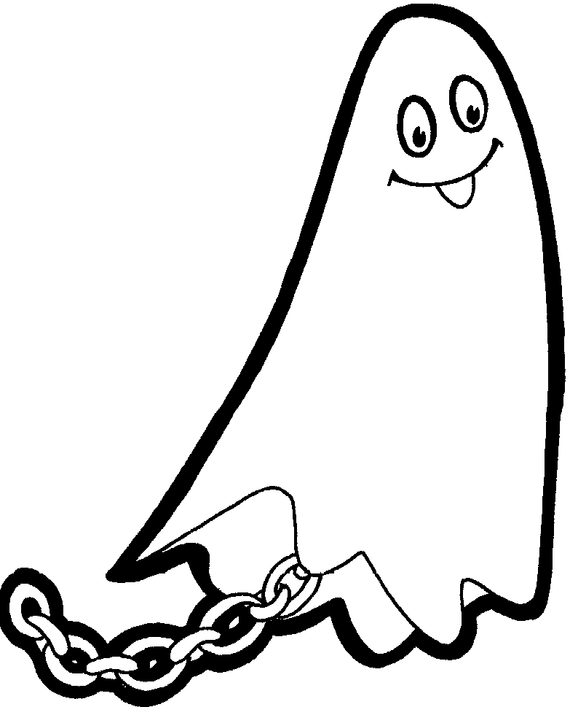
un fantôme
un fantôme
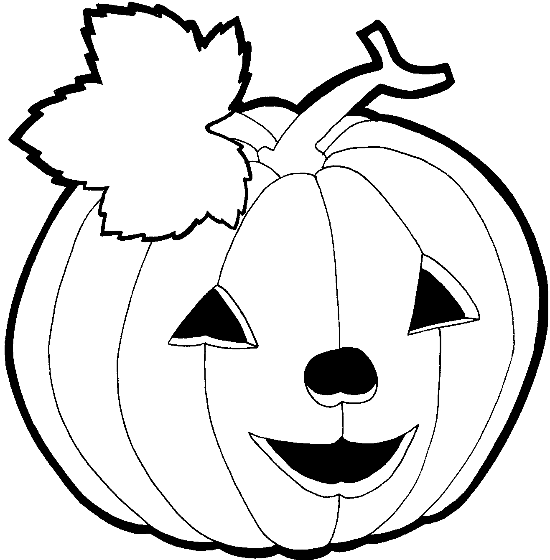
une citrouille
une citrouille
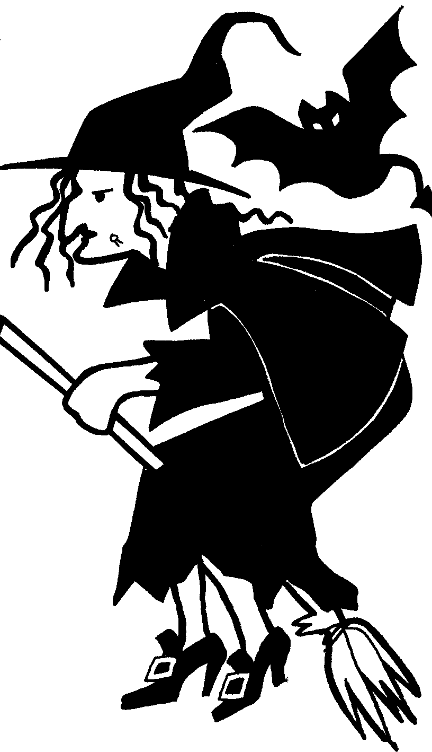
une sorcière
une sorcière
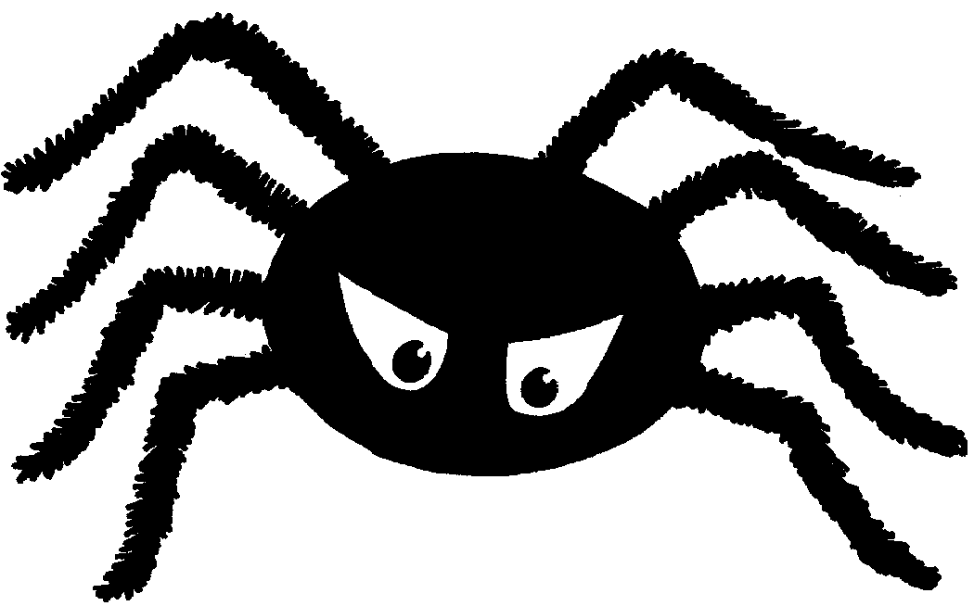 une araignée
une araignée
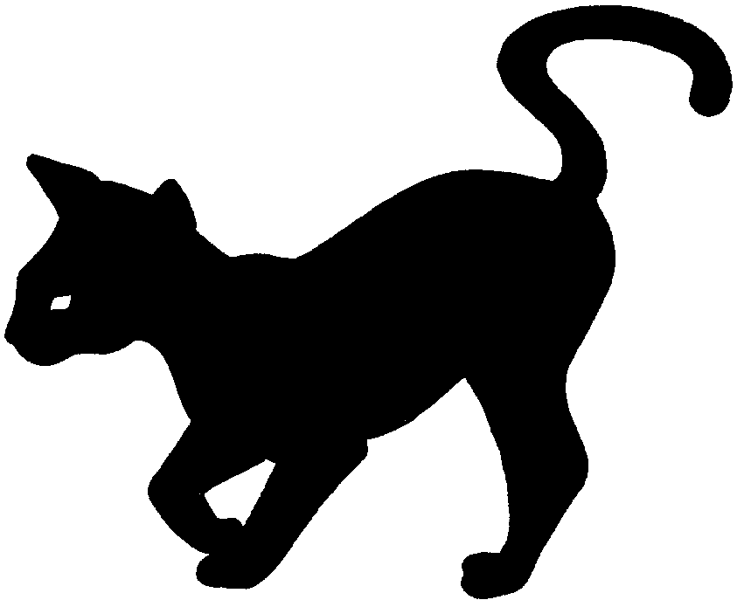
un chat noir
un chat noir

un chat noir
un chat noir

une araignée
une araignée

une sorcière
une sorcière

une citrouille
une citrouille

un fantôme
un fantôme
Les mots d’Halloween : exercices
- Relie le mot à son image :
un chat noir * *
une citrouille * *
une sorcière * *
un fantôme * *
une araignée * *
- Relie les mots identiques :
une sorcière * * un chat noir
un chat noir * * une araignée
une citrouille * * un fantôme
un fantôme * * une sorcière
une araignée * * une citrouille
- Ecris les mots :
un _____________________________________________

une _____________________________________________

une _____________________________________________

un ________________ _____________________________

une ___________________________________________

